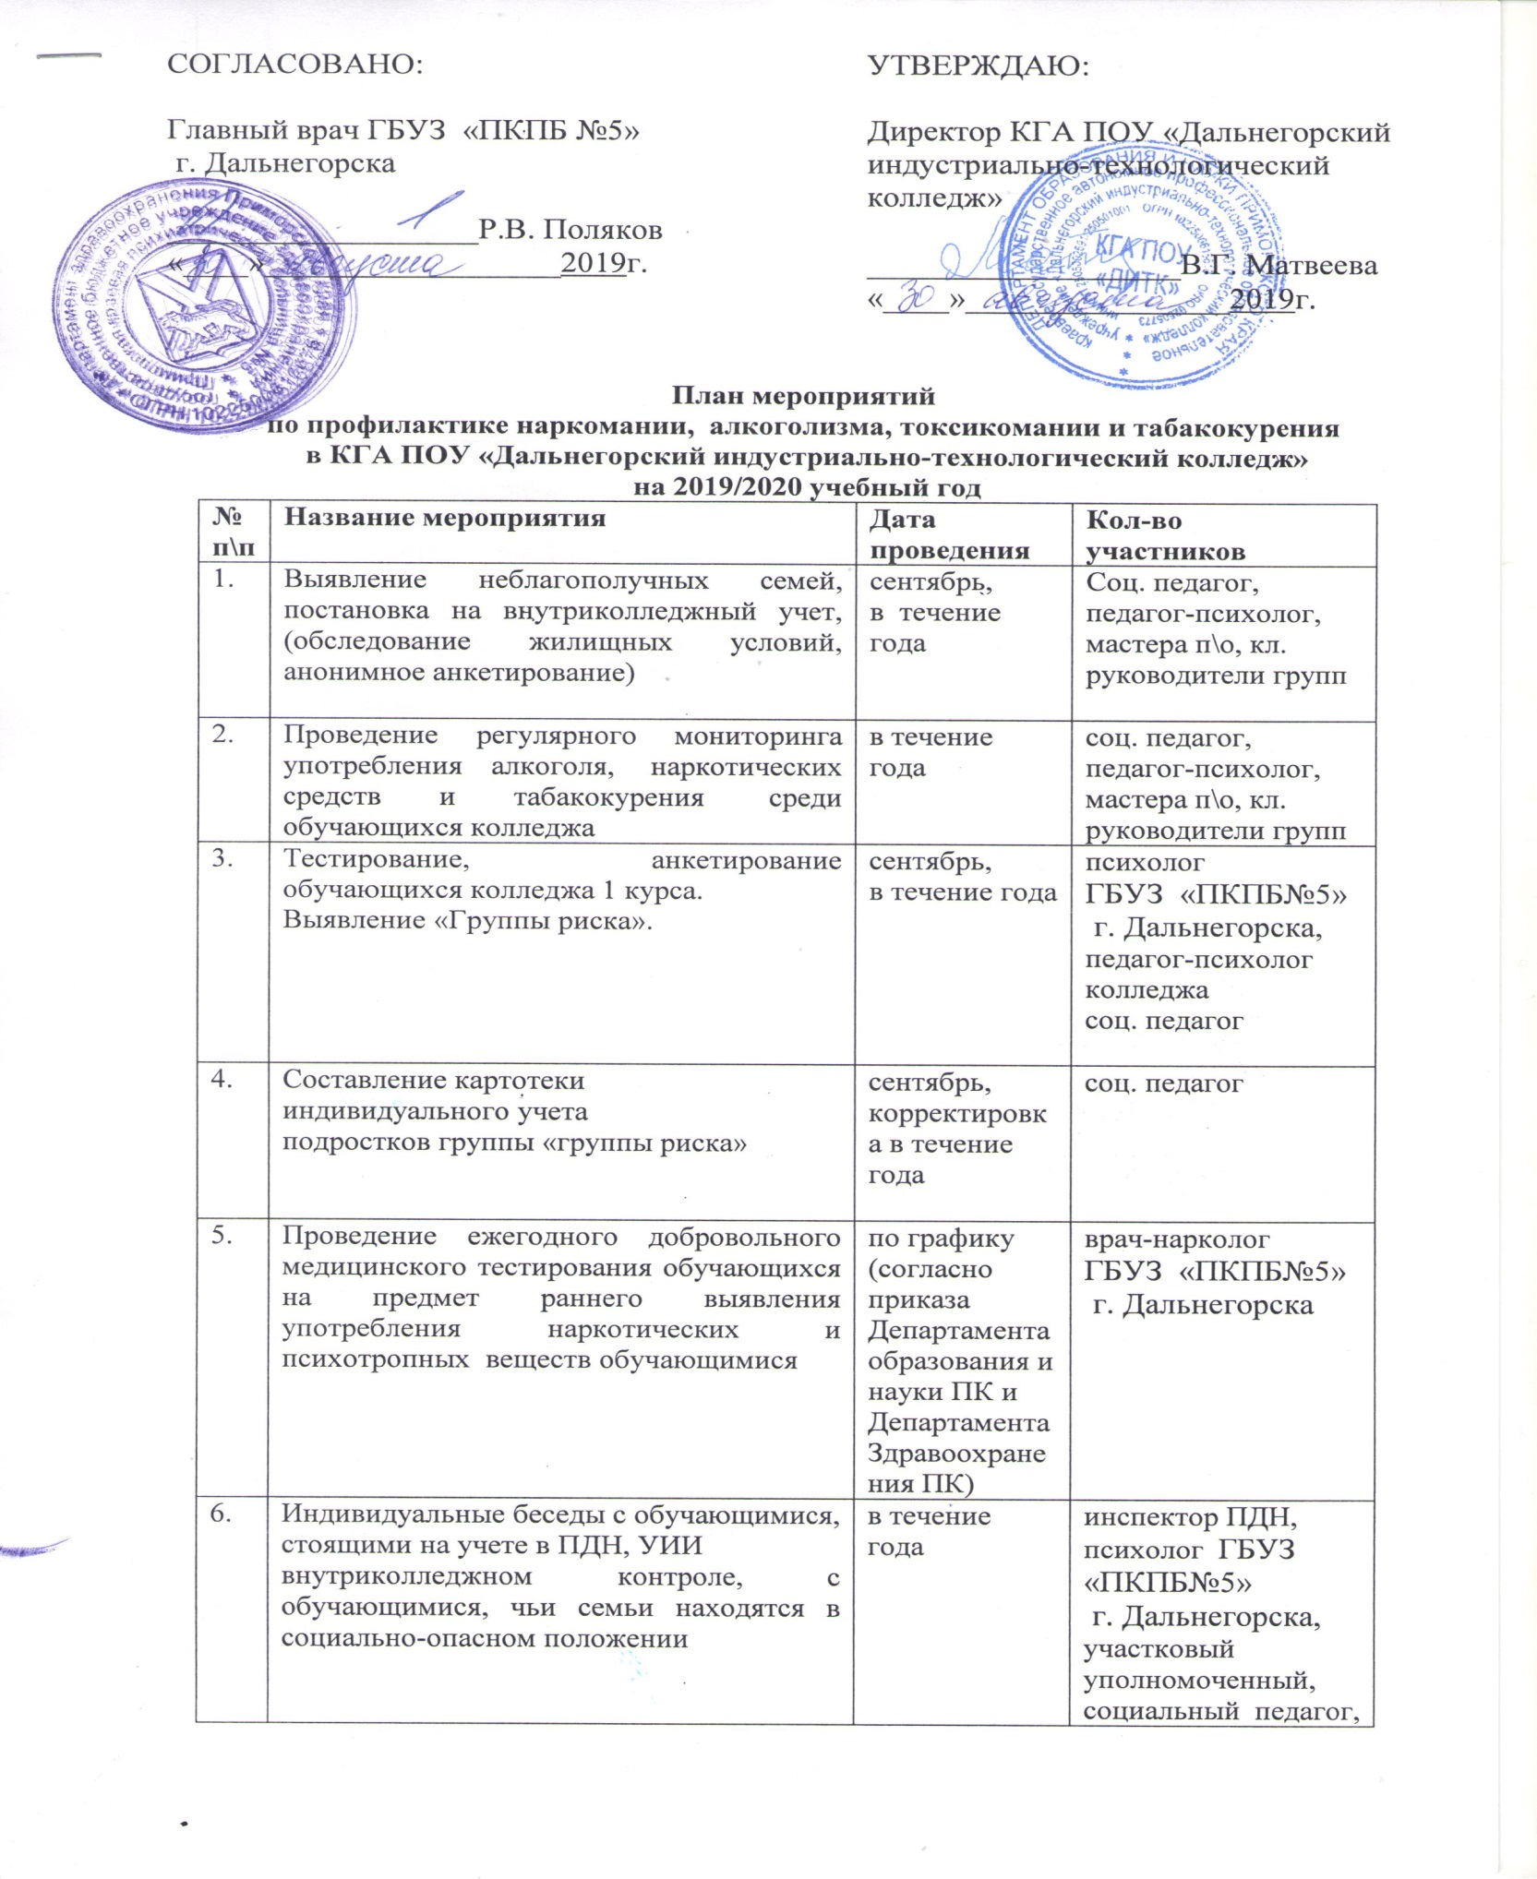

7. | Рейды по общежитию с сотрудниками нарконтроля | в течение года | участковый, администрация колледжа, воспитатель общежития, сотрудники ФСКН
8. | Выявление на территории  колледжа лиц, причастных к незаконному обороту наркотиков и информирование  о соответствующих фактах и лицах | в течение года | социальный педагог, заведующая отделом социальной и воспитательной работы  педагог-психолог
9. | Видеолектории, круглые столы для всех обучающихся о пагубном воздействии и профилактике наркотической, алкогольной зависимости, токсикомании, табакокурения | в течение года | психолог ГБУЗ «ПКПБ№5» г.Дальнегорск, инспектор ПДН, специалист-эксперт МВП Арсеньевского МРО Управления ФСКН России по ПК, социальный педагог, педагог-психолог,  мастера групп, молодежный центр «Лабиринт».
10. | Индивидуальные беседы с обучающимися «Группы риска» | в течение года | педагог-психолог, психолог ГБУЗ «ПКПБ№5»  г. Дальнегорска  социальный педагог
11. | Тренинг с подростками «Группы риска» психологом ГБУЗ ПКПБ №5 | октябрь, ноябрь | психолог ГБУЗ «ПКПБ№5»  г. Дальнегорска,  педагог-психолог колледжа, социальный педагог
12. | Профилактические лекции для обучающихся психологом ГБУЗ ПКПБ №5 | в течение года  по графику | ГБУЗ «ПКПБ№5»  г. Дальнегорска,  социальный педагог, педагог-психолог колледжа
13. | Лекции инспекторов ПДН, УИИ «Знаешь ли ты закон», об административной и уголовной ответственности подростков за распространение, употребление, сбыт наркотических веществ, так же токсических веществ, за употребление алкоголя, токсикомании | в течение года | инспектора ПДН, УИИ
14. | Проведение мониторинга  (курение, алкоголизм, токсикомания) | ноябрь | социальный педагог, педагог-психолог
15. | Неделя борьбы с курением. Акция «Сдай сигаретку – получи конфетку».  Лекции в группах инспекторов ПДН. | февраль | инспектора ПДН, мастера групп.  инициативная группа обучающихся, волонтеры колледжа.
16. | Конкурс плакатов по предупреждению наркомании, алкоголизма среди студентов | ноябрь-декабрь | президенты группы, мастера групп
17. | Часы общения по профилактике алкоголизма и наркомании, по пропаганде здорового образа жизни | ноябрь, апрель | социальный педагог, педагог-психолог, мастера групп, обучающиеся первых, вторых курсов
18. | Проведение классных часов и родительских собраний с привлечением узких специалистов по проблемам наркомании, табакокурения, алкоголизма, токсикомании.  Систематическая работа по выявлению обучающихся, нарушающих Устав колледжа, Федеральный закон №15-ФЗ от 23.02.2013г. "Об охране здоровья граждан от воздействия окружающего табачного дыма и последствий потребления табака" | октябрь  апрель | социальный педагог, педагог-психолог, мастера групп,  психолог ГБУЗ «ПКПБ№5»  г. Дальнегорска  инспектор ПДН,  социальный педагог, мастера групп,  заведующая отделом социальной и воспитательной работы
19. | Консультации родителей  по вопросам профилактики алкоголизма, наркозависимости и лечения их последствий | в течение года | педагог-психолог;  психолог ГБУЗ «ПКПБ№5»  г. Дальнегорска,  социальный педагог,  заведующая отделом социальной и воспитательной работы
20. | Организация и проведение «Недели здоровья», посвященной Всероссийскому Дню здоровья (7 апреля) – часы общения | апрель | врач дермато  венеролог ГБУЗ «ДЦГБ»,  социальный педагог, педагог-психолог, мастера групп
21. | Заседание Совета профилактики при участии инспекторов ПДН | третья среда каждого месяца | инспектора ПДН,  члены Совета
22. | Формирование через общеобразовательные предметы приоритетности ценностей здорового образа жизни, негативного отношения к употреблению алкоголя, наркотиков, табака: ОБЖ, биология, физкультура, химия, литература, история, деловая и профессиональная культура, производственное обучение | в течение года | преподаватели, мастера п/о
23. | Изучение нормативно-правовой базы антинаркотической политики и системы профилактики безнадзорности и правонарушений несовершеннолетних | в течение года | заведующая отделом социальной и воспитательной работы, социальный педагог
24. | Обучение педагогов в рамках дистанционных курсов, участие в обучающих семинарах для педагогов образовательных учреждений по вопросам психолого-педагогической поддержки обучающихся, имеющих зависимость от ПАВ, обобщение опыта | в течение года | педагогический коллектив
25. | Подготовка информационных стендов по антиалкогольной и антинаркотической тематике, а также раздаточного материала по наркомании, токсикомании | в течение года | библиотекарь, социальный педагог
26. | Организация временного трудоустройства обучающихся в свободное от учебы время, в том числе находящихся в трудной жизненной ситуации и социально-опасном положении | в течение года | социальный педагог  отдел культуры, спорта и молодежной политики  Центр занятости населения
27. | Привлечение обучающихся в секции, клубы и т.д. | в течение года | заведующая отделом социальной и воспитательной работы, социальный педагог, педагог-психолог, руководитель физического воспитания, педагог-организатор, воспитатель общежития
28. | Проведение мониторинга уровня отношения студентов к проблемам здоровья и здорового образа жизни, к алкогольной, наркотической, зависимостям, тестирование «Исследование причин употребления алкоголя среди обучающихся колледжа» | в течение года | педагог-психолог,  социальный педагог
29. | Размещение информации на сайте колледжа профилактической направленности | пополнение в течение года | ответственный администратор

